**Příloha č. 3 k obecně závazné vyhlášce č. 1/2020, kterou se vydává požární řád**

**A. Přehled zdrojů vody**

|  |  |  |  |  |
| --- | --- | --- | --- | --- |
| **Typ zdroje vody** | **Název** | **Kapacita** | **Čerpací stanoviště** | **Využitelnost** |
| Přirozené | Rybník Cihelna – horní | 4000 m3 | na hrázi | celoroční |

**B. Plánek obce s vyznačením zdrojů vody pro hašení požárů, čerpacích stanovišť a směru příjezdu k nim**

Hydrantová síť - Soběhrdy:

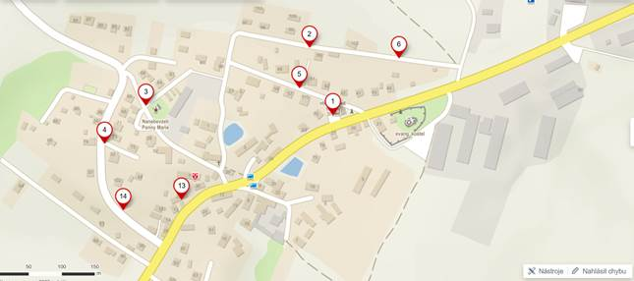

Hydrantová síť - Phov:

